
COMMUNE DE TREIGNAC

ARRETE DU MAIRE
STATIONNEMENT INTERDIT
AT66-2026

Le Maire de Treignac,
Vu le code général des collectivités Territoriales, notamment les articles L2213-1 à L2213-6,
Considérant qu’il y a lieu d’interdire le stationnement, sur les places de parking du Cimetière des Eglises, à partir du mardi 26 mai 2026 jusqu’à la fin des travaux, pour permettre des travaux de reprise de concession.

ARRETE

Article 1 : Le stationnement est interdit, sur les places de parking du Cimetière des Eglises, à partir du mardi 26 mai 2026 jusqu’à la fin des travaux, pour permettre des travaux de reprise de concession.

Article 2 : Des panneaux matérialisant cette interdiction sont mis en place par nos services techniques.

Article 3 : Monsieur le chef de brigade de Gendarmerie de Treignac est chargé pour ce qui le concerne de l’exécution du présent arrêté.

Fait à Treignac le 20 mai 2026
Le Maire, Alexia LEGRAIN

STATIONNEMENT INTERDIT
Places de parking
Cimetière des Eglises
A partir du mardi 26 mai jusqu’à la fin des travaux

Travaux de reprise de concession au Cimetière des Eglises
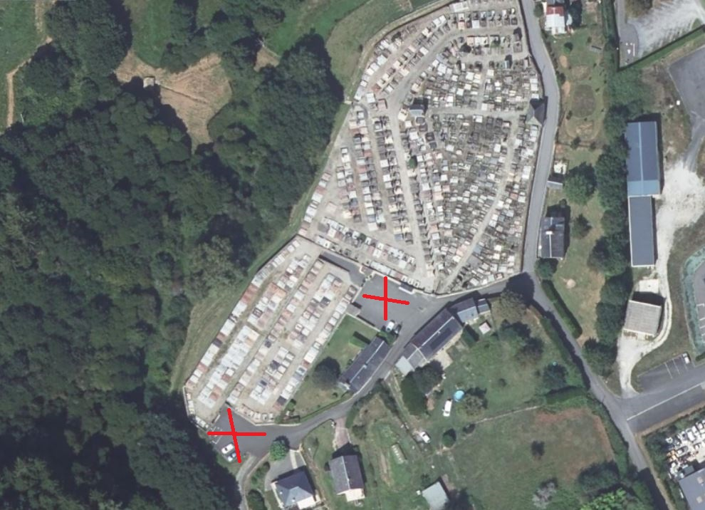

ARRÊTE MUNICIPAL N°AT66-2026

